Documentação de casos de uso
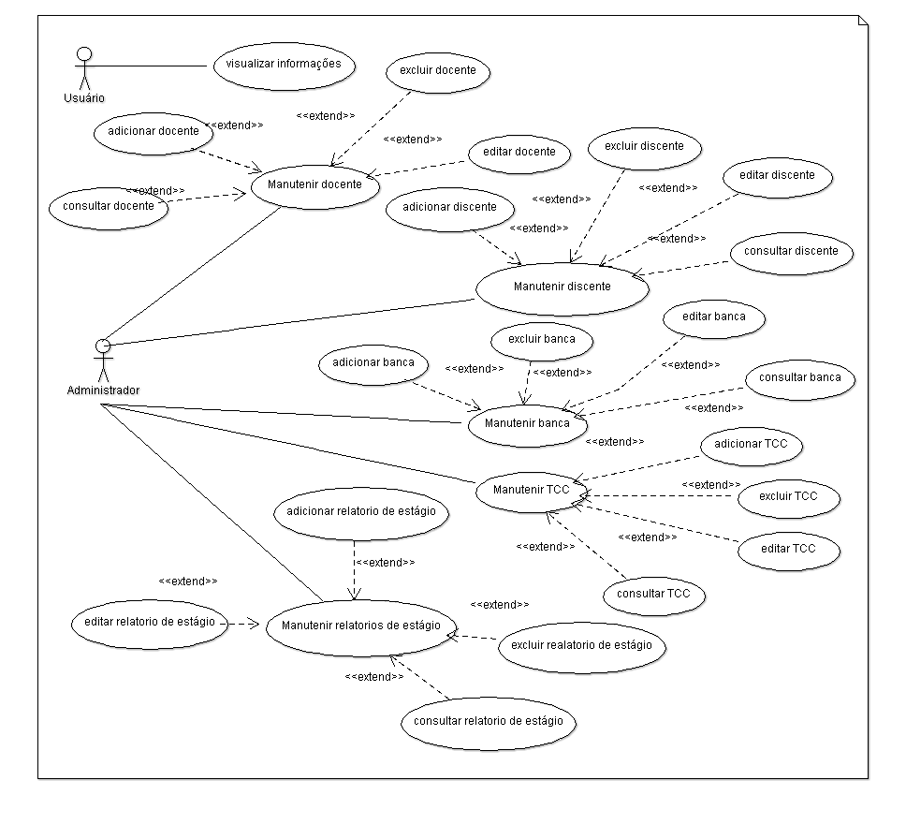

Especificações de casos de uso
CU – 01
Nome do Caso de Uso | Visualizar informações
Ator principal | Usuário
Resumo | Descreve como é realizada a visualização das informações
Pré-condições | Nenhuma
Ações do Ator | Ações do Sistema
1. Navegar pelo site.
Versão: | 1.0

CU – 02
Nome do Caso de Uso | Manutenir docente
Ator principal | Administrador
Resumo | Descreve como é realizada a manutenção dos docentes
Pré-condições | Estar logado como administrador
Ações do Ator | Ações do Sistema
1. Clicar sobre a aba de docentes | 2. Exibir lista com os docentes já cadastrados e botões para adicionar.
3. Escolher entre adicionar um novo docente ou consultar um dentre os listados | 4.1 Caso selecione adicionar encaminhar para o caso de uso CU – 3  4.2 Caso selecione um dos docentes listados: encaminhar para o caso de uso CU – 4
Versão: | 1.0

CU – 03
Nome do Caso de Uso | Adicionar docente
Ator principal | Administrador
Resumo | Descreve como é realizada a adição de um novo docente
Pré-condições | Estar logado como administrador
Ações do Ator | Ações do Sistema
1. Preencher o formulário de adição de docente | 2. Persistir dados, informar status de sucesso ou erro
Versão: | 1.0

CU – 04
Nome do Caso de Uso | Consultar docente
Ator principal | Administrador
Resumo | Descreve como é realizada a consulta a um docente
Pré-condições | Estar logado como administrador
Ações do Ator | Ações do Sistema
 | 1. Exibir dados do docente e opções para editar ou excluir
2. Visualizar informações | 3. Caso selecione editar: encaminhar para o caso de uso CU – 06  Caso selecione excluir: encaminhar para o caso de uso CU – 05
Versão: | 1.0

CU – 05
Nome do Caso de Uso | Excluir docente
Ator principal | Administrador
Resumo | Neste caso de uso o Administrador poderá excluir os dados do docente
Pré-condições | Estar logado como administrador
Ações do Ator | Ações do Sistema
 | 1. Exibir dados do docente e opções para editar ou excluir
2. Visualizar informações | 3.Caso selecione excluir: encaminhar para o caso de uso CU – 02
Versão: | 1.0

CU – 06
Nome do Caso de Uso | Editar docente
Ator principal | Administrador
Resumo | Neste caso de uso o Administrador poderá Editar os dados do docente
Pré-condições | Estar logado como administrador
Ações do Ator | Ações do Sistema
 | 1. Exibir dados do docente e opções para editar ou excluir
2. Visualizar informações | 3.Caso selecione editar: encaminhar para o caso de uso CU – 04
Versão: | 1.0

CU – 07
Nome do Caso de Uso | Adicionar banca
Ator principal | Administrador
Resumo | Descreve como é realizada a adição de uma banca
Pré-condições | Estar logado como administrador
Ações do Ator | Ações do Sistema
1. Preencher o formulário de adição de uma banca | 2. Persistir dados, informar status de sucesso ou erro
Versão: | 1.0

CU – 08
Nome do Caso de Uso | Manutenir discente
Ator principal | Administrador
Resumo | Descreve como é realizada a manutenção dos discentes
Pré-condições | Estar logado como administrador
Ações do Ator | Ações do Sistema
1. Clicar sobre a aba de discente | 2. Exibir lista com os discentes já cadastrados e botões para adicionar.
3. Escolher entre adicionar um novo discente ou consultar um dentre os listados | 4.1 Caso selecione adicionar encaminhar para o caso de uso CU – 09  4.2 Caso selecione um dos discentes listados: encaminhar para o caso de uso CU – 10
Versão: | 1.0

CU – 09
Nome do Caso de Uso | Adicionar discente
Ator principal | Administrador
Resumo | Descreve como é realizada a adição de um novo discente
Pré-condições | Estar logado como administrador
Ações do Ator | Ações do Sistema
1. Preencher o formulário de adição de discente | 2. Persistir dados, informar status de sucesso ou erro
Versão: | 1.0

CU – 10
Nome do Caso de Uso | Consultar discente
Ator principal | Administrador
Resumo | Descreve como é realizada a consulta a um discente
Pré-condições | Estar logado como administrador
Ações do Ator | Ações do Sistema
 | 1. Exibir dados do discente e opções para editar ou excluir
2. Visualizar informações | 3. Caso selecione excluir: encaminhar para o caso de uso CU – 11  Caso selecione editar: encaminhar para o caso de uso CU – 12
Versão: | 1.0

CU – 11
Nome do Caso de Uso | Excluir discente
Ator principal | Administrador
Resumo | Neste caso de uso o Administrador poderá excluir os dados do discente
Pré-condições | Estar logado como administrador
Ações do Ator | Ações do Sistema
 | 1. Exibir dados do discente e opções para editar ou excluir
2. Visualizar informações | 3.Caso selecione excluir: encaminhar para o caso de uso CU – 08
Versão: | 1.0

CU – 12
Nome do Caso de Uso | Editar discente
Ator principal | Administrador
Resumo | Neste caso de uso o Administrador poderá editar os dados do discente
Pré-condições | Estar logado como administrador
Ações do Ator | Ações do Sistema
 | 1. Exibir dados do discente e opções para editar ou excluir
2. Visualizar informações | 3.Caso selecione editar: encaminhar para o caso de uso CU – 10
Versão: | 1.0

CU – 13
Nome do Caso de Uso | Manutenir banca
Ator principal | Administrador
Resumo | Descreve como é realizada a manutenção da banca
Pré-condições | Estar logado como administrador
Ações do Ator | Ações do Sistema
1. Clicar sobre a aba de banca | 2. Exibir lista com as bancas já cadastradas e botões para adicionar.
3. Escolher entre adicionar uma nova banca ou consultar uma dentre as listadas | 4.1 Caso selecione adicionar encaminhar para o caso de uso CU – 14  4.2 Caso selecione uma das bancas listadas: encaminhar para o caso de uso CU – 15
Versão: | 1.0

CU – 14
Nome do Caso de Uso | Adicionar banca
Ator principal | Administrador
Resumo | Descreve como é realizada a adição de uma nova banca
Pré-condições | Estar logado como administrador
Ações do Ator | Ações do Sistema
1. Preencher o formulário de adição de banca | 2. Persistir dados, informar status de sucesso ou erro
Versão: | 1.0

CU – 15
Nome do Caso de Uso | Consultar banca
Ator principal | Administrador
Resumo | Descreve como é realizada a consulta a uma banca
Pré-condições | Estar logado como administrador
Ações do Ator | Ações do Sistema
 | 1. Exibir dados da banca e opções para editar ou excluir
2. Visualizar informações | 3. Caso selecione excluir: encaminhar para o caso de uso CU – 16  Caso selecione editar: encaminhar para o caso de uso CU – 17
Versão: | 1.0

CU – 16
Nome do Caso de Uso | Excluir banca
Ator principal | Administrador
Resumo | Neste caso de uso o Administrador poderá excluir os dados da banca
Pré-condições | Estar logado como administrador
Ações do Ator | Ações do Sistema
 | 1. Exibir dados da banca e opções para editar ou excluir
2. Visualizar informações | 3.Caso selecione excluir: encaminhar para o caso de uso CU – 13
Versão: | 1.0

CU – 17
Nome do Caso de Uso | Editar banca
Ator principal | Administrador
Resumo | Neste caso de uso o Administrador poderá editar os dados da banca
Pré-condições | Estar logado como administrador
Ações do Ator | Ações do Sistema
 | 1. Exibir dados da banca e opções para editar ou excluir
2. Visualizar informações | 3.Caso selecione editar: encaminhar para o caso de uso CU – 15
Versão: | 1.0

CU – 18
Nome do Caso de Uso | Manutenir TCC
Ator principal | Administrador
Resumo | Descreve como é realizada a manutenção do TCC
Pré-condições | Estar logado como administrador
Ações do Ator | Ações do Sistema
1. Clicar sobre a aba de TCC | 2. Exibir lista com os TCC já cadastradas e botões para adicionar.
3. Escolher entre adicionar um novo TCC ou consultar um dentre os listados | 4.1 Caso selecione adicionar encaminhar para o caso de uso CU – 19  4.2 Caso selecione um dos TCC listados: encaminhar para o caso de uso CU – 20
Versão: | 1.0

CU – 19
Nome do Caso de Uso | Adicionar TCC
Ator principal | Administrador
Resumo | Descreve como é realizada a adição de um novo TCC
Pré-condições | Estar logado como administrador
Ações do Ator | Ações do Sistema
1. Preencher o formulário de adição de TCC | 2. Persistir dados, informar status de sucesso ou erro
Versão: | 1.0

CU – 20
Nome do Caso de Uso | Consultar TCC
Ator principal | Administrador
Resumo | Descreve como é realizada a consulta a um TCC
Pré-condições | Estar logado como administrador
Ações do Ator | Ações do Sistema
 | 1. Exibir dados do TCC e opções para editar ou excluir
2. Visualizar informações | 3. Caso selecione excluir: encaminhar para o caso de uso CU – 21  Caso selecione editar: encaminhar para o caso de uso CU – 22
Versão: | 1.0

CU – 21
Nome do Caso de Uso | Excluir TCC
Ator principal | Administrador
Resumo | Neste caso de uso o Administrador poderá excluir os dados do TCC
Pré-condições | Estar logado como administrador
Ações do Ator | Ações do Sistema
 | 1. Exibir dados do TCC e opções para editar ou excluir
2. Visualizar informações | 3.Caso selecione excluir: encaminhar para o caso de uso CU – 18
Versão: | 1.0

CU – 22
Nome do Caso de Uso | Editar TCC
Ator principal | Administrador
Resumo | Neste caso de uso o Administrador poderá editar os dados do TCC
Pré-condições | Estar logado como administrador
Ações do Ator | Ações do Sistema
 | 1. Exibir dados do TCC e opções para editar ou excluir
2. Visualizar informações | 3.Caso selecione editar: encaminhar para o caso de uso CU – 20
Versão: | 1.0

CU – 23
Nome do Caso de Uso | Manutenir relatórios de estágio
Ator principal | Administrador
Resumo | Descreve como é realizada a manutenção dos relatórios de estágio
Pré-condições | Estar logado como administrador
Ações do Ator | Ações do Sistema
1. Clicar sobre a aba de relatórios de estágio | 2. Exibir lista com os relatórios de estágio já cadastradas e botões para adicionar.
3. Escolher entre adicionar um novo relatórios de estágio ou consultar um dentre os listados | 4.1 Caso selecione adicionar encaminhar para o caso de uso CU – 24  4.2 Caso selecione um dos relatórios de estágio listados: encaminhar para o caso de uso CU – 25
Versão: | 1.0

CU – 24
Nome do Caso de Uso | Adicionar relatórios de estágio
Ator principal | Administrador
Resumo | Descreve como é realizada a adição de um novo relatório de estágio
Pré-condições | Estar logado como administrador
Ações do Ator | Ações do Sistema
1. Preencher o formulário de adição de relatório de estágio | 2. Persistir dados, informar status de sucesso ou erro
Versão: | 1.0

CU – 25
Nome do Caso de Uso | Consultar relatório de estágio
Ator principal | Administrador
Resumo | Descreve como é realizada a consulta a um relatório de estágio
Pré-condições | Estar logado como administrador
Ações do Ator | Ações do Sistema
 | 1. Exibir dados do relatório de estágio e opções para editar ou excluir
2. Visualizar informações | 3. Caso selecione excluir: encaminhar para o caso de uso CU – 26  Caso selecione editar: encaminhar para o caso de uso CU – 27
Versão: | 1.0

CU – 26
Nome do Caso de Uso | Excluir relatório de estágio
Ator principal | Administrador
Resumo | Neste caso de uso o Administrador poderá excluir os dados do relatório de estágio
Pré-condições | Estar logado como administrador
Ações do Ator | Ações do Sistema
 | 1. Exibir dados do relatório de estágio e opções para editar ou excluir
2. Visualizar informações | 3.Caso selecione excluir: encaminhar para o caso de uso CU – 23
Versão: | 1.0

CU – 27
Nome do Caso de Uso | Editar relatório de estágio
Ator principal | Administrador
Resumo | Neste caso de uso o Administrador poderá editar os dados do relatório de estágio
Pré-condições | Estar logado como administrador
Ações do Ator | Ações do Sistema
 | 1. Exibir dados do relatório de estágio e opções para editar ou excluir
2. Visualizar informações | 3.Caso selecione editar: encaminhar para o caso de uso CU – 25
Versão: | 1.0

